**Новоолександрівський заклад дошкільної освіти (ясла-садок) загального розвитку «Веселка» Новоолександрівської сільської ради**

**Консультація для батьків:**

**«РОТОВІРУСНА ІНФЕКЦІЯ»**

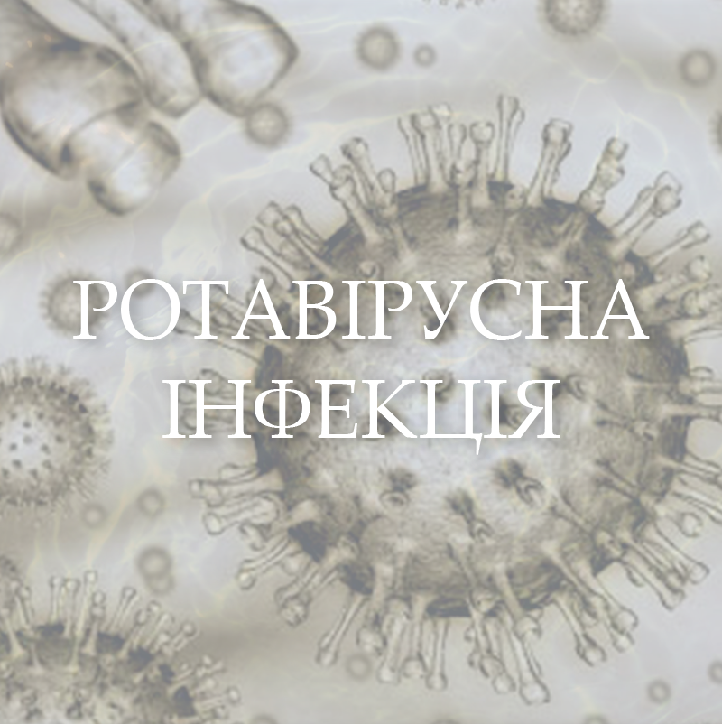

***Підготувала :***

***старша сестра медична***

**МІШКЕВИЧ Вікторія**

**2025 рік**

Ротавірусна інфекція, яку також називають "кишковим грипом", є дуже заразним захворюванням, яке викликає діарею, блювоту та лихоманку, особливо у дітей. Вакцинація є найефективнішим способом профілактики, але також важливі гігієна та обережність щодо харчування. У разі захворювання, лікування спрямоване на запобігання зневодненню та підтримку організму.

Симптоми ротавірусної інфекції:

* Гостра діарея та блювота, які можуть призвести до зневоднення.
* Лихоманка (висока температура тіла).
* Втрата апетиту та загальна слабкість.
* Біль у животі.
* У деяких випадках - симптоми, схожі на застуду (нежить, кашель).

Профілактика:

* **Вакцинація:**

Рекомендовано вакцинувати дітей у віці від 6 до 32 тижнів.

* **Гігієна:**

Ретельне миття рук, особливо після відвідування туалету та перед їжею.

* **Обробка їжі та води:**

Ретельне миття та термічна обробка овочів та фруктів, використання кип'яченої води.

* **Обережно з молочними продуктами:**

Уникати вживання неперевірених молочних продуктів.

Лікування:

* **Регідратація:**

Важливо давати дитині багато рідини, щоб уникнути зневоднення.

* **Дієта:**

Обмеження молочних продуктів та важкої їжі.

* **Симптоматичне лікування:**

Призначення лікарем ліків для полегшення симптомів, якщо це необхідно.

* **Звернення до лікаря:**

Важливо звернутися до лікаря при перших ознаках захворювання, особливо у дітей.

Важливо пам'ятати:

* Ротавірусна інфекція особливо небезпечна для маленьких дітей, тому важливо вчасно звертатися за медичною допомогою.
* Не займайтеся самолікуванням.
* Дотримуйтесь рекомендацій лікаря щодо лікування та профілактики.

Якщо у вас є будь-які питання або сумніви, зверніться до лікаря.

